|  |  |  |  |
| --- | --- | --- | --- |
| **Long Term Plan Section: 8.3A Integrated Development Environments** | |  | |
|  | |  | |
|  | |  |  |
| **Lesson topic** | Operator selection | | | |
| **Learning goals to achieve in this Lesson** | 8.3.3.1 - use selection and loop operators in an integrated environment  **Level of thinking skills:** using | | | |
| **The purpose of the lesson** | **The general purpose of the lesson:** uses the select operator in an integrated Python environment  **For everyone:** defines the basic concepts of the topic, determines the principle of operation of the selection operator  **For most:** uses the selection operator to solve problems  **For some: uses an operator and choices to solve non-standard tasks. Solves inverse problems** | | | |
| **The criteria’s assessment:** | Student:  - defines the basic concepts, explains the principle of operation of the selection operator;  - uses the selection operator to solve problems and correct errors;  - independently develops an algorithm and program for solving the problem using the selection operator | | | |
| **Language goals** | Subject vocabulary and terminology: select statement switch, selector, case, default, break | | | |
| **Instilling values** | - respect, development of friendships during group work;  - respect for the ideas and thoughts of others  - lifelong learning. | | | |
| **Interdisciplinary communication** | 8th grade. Mathematics, Solving Quadratic Equations  (while performing a differentiated task) | | | |
| **Prior knowledge** | Grade 7 when studying topics “Programming branching algorithms”  “Programming nested and complex conditions” | | | |

During the classes

|  |  |  |
| --- | --- | --- |
| **Lessons planned** | **Types of planned exercises in the lesson** | **Resources** |
| **Class start**  **Knowledge**  **Purpose:** Define basic concepts on the topic of the lesson.  **Time:**  3-5 minutes | **The criteria’s assessment::** Define basic concepts on the topic of the lesson.  **1. “4 pictures one word”**  What word do you think is made using these pictures? (students offer different options)  **2. Goal setting.** Together with students, the topic and objectives of the training are determined:  **Select statement**  Division of the class into groups (Cut puzzle. Which is presented in a different form of flowcharts for the subject. Each student takes a piece of the puzzle) | <http://www.zerkalo.lv/wp-content/uploads/2015/08/vibor-professii.jpg> |
| **Mid-lesson**  **Understanding**  **Purpose:** explains the principle of operation of the selection operator;  **Time:**  10-15 min  **Application**  **Goal:**  uses a selection operator to solveproblems  **Time:**  10 minutes | **The criteria’s assessment::** explains the principle of operation of the selection operator;  **The task.**  Study the textbook material and additional literature. Answer your Stops Requests. Complete the answers of other groups.  **Descriptors:**   * *Selects the main thing from the proposed material;* * *Organizes material on the topic* * *Answers the questions* * *Supplements the answers of classmates*   **Form of work organization – group**  **Active learning method** – "Bus stop"  Each group works with information for a certain time. Further on a call, each group alternately moves from one “Stop” to another. This answers the questions posed.  After the teacher distributes the tasks for the presentation of the received material. Each task is focused on the level of the group.  **The criteria’s assessment::** explains the principle of operation of the selection operator;  **The task.** Using the information received, display in graphical form – scribing  **Descriptors:**   * *Selects the main thing from the proposed material;* * *Make up scribing* * *Protects work*   **Form of work organization – group**  **Active learning method «Scribing»**  Each group presents the studied material in the form of scribing and protects its work before classmates.  **Formative assessment. Reception "Traffic Light".** Students evaluate the accessibility and correctness of the subject information by other groups. Green is good, Yellow is not clear, Red is not clear  **The criteria’s assessment:** uses the selection operator to solve problems  **The task.** Using the information received, solve the problem using the selection operator.  **Differentiation**  After the teacher distributes the tasks for the presentation of the received material. Each task is focused on the level of the class from simple to complex - A.B.C.  **Form of work organization -** group  **A)** Using the template for solving problems, it is necessary to complete the program code  **Descriptors**  **-** Correctly determines the location of the first line  - Correctly determines the location of the second row  - Correctly determines the location of the third row  **Active learning method - “Build the puzzle”**  The group, using the first part of the task and the template for solving problems, collects the complete program code for solving the problem.  **B)** Using the initial part of the problem, it is necessary to compile a complete solution code.  **Descriptors**  - Correctly determines the recording form of the first switch  - Correctly determines the recording form of the second switch  - Correctly determines the recording form of the third switch  **Active learning method – "Coding"**  The group, using the beginning of the program code, should complement the rest of the code.  **Form of work organization -** individual  **C)** Using the conditions of the problem it is necessary to compile a complete program code  **Descriptors**  **-** Correctly determines the number of variables  - Correctly defines the input / output command  - Correctly records the selection command  **Active learning method - “Coding”**  Group, based on the conditions of the task, must independently compose the program code for the solution**.**  **Formative assessment.** Group mutual appreciation. Success sheet | Учебник для 8 кл. общеобразовательных школ/ Г.И. Салгараева, А.А. Бекежанова, Ж.Б. Базаева. – Астана: «Арман – ПВ», 2018 г.  Color stickers |
| **End of the lesson**  **Purpose:** uses a select statement in a integrated environment  **Time** 5-10 min | **The criteria’s assessment**: Uses the select operator in an integrated environment  **Formative task.**  Find the error and correct the text in the correct order.  **Descriptors:**  - Finds about corrects the first error.  - Finds about corrects the second error.  - Finds about corrects the third error.  - Finds about corrects the fourth error.  - Finds about corrects the fifth error.  **Form of work organization** - individual  **Active learning method** - “Confusion.”  Each student receives a sheet with confused text on the topic covered. It is necessary to find and fix errors.  **Formative assessment.**: reception "Bloom Cube" students take turns throwing a cube on which words are written and take turns answering questions.  **Reflection.** Complete the Reflective Diary |  |

Приложение.

**Методические рекомендации к уроку.**

1. **Изображения для пазл.**

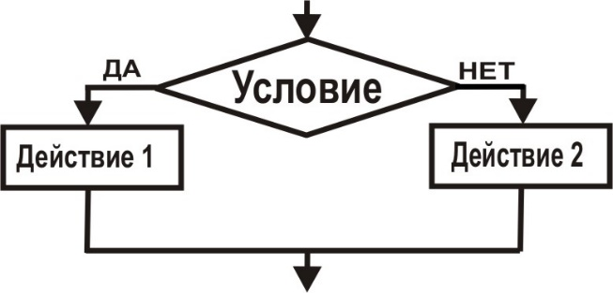

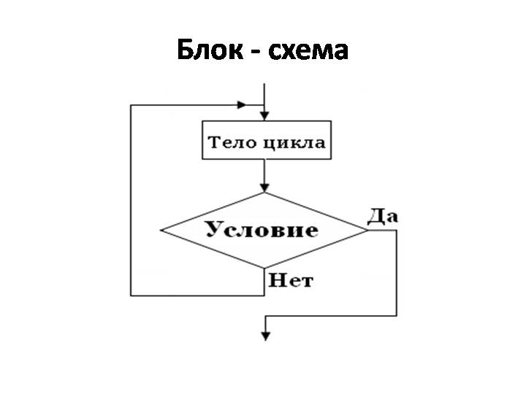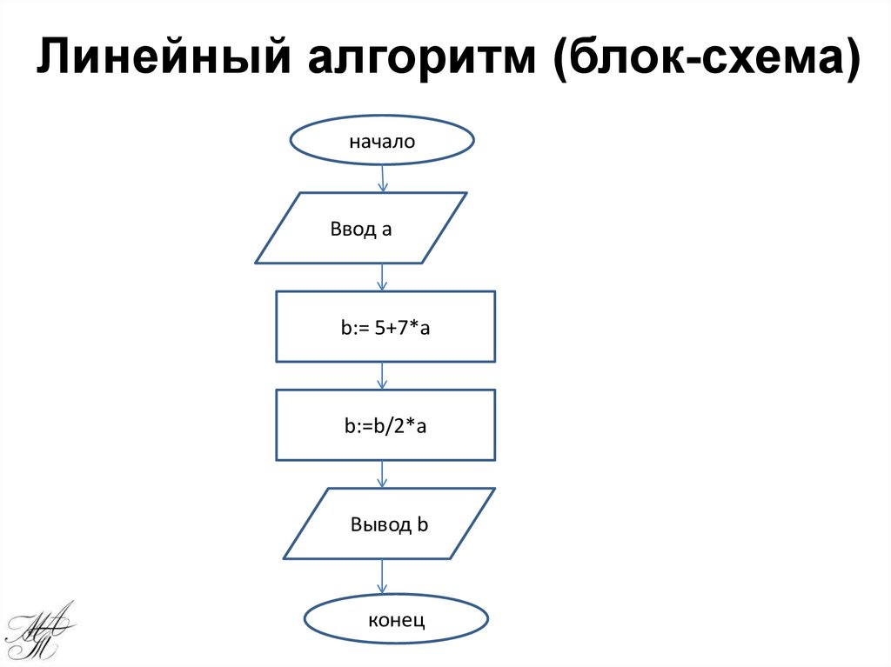

**Дополнительная литература (для работы с заданием «Автобусная остановка»)**

Для случая, когда в программе возникает необходимость ветвление т.е. когда при выполнении какого-то условия программа продолжается по одному сценарию, а при невыполнении этого условия программа продолжается по другому сценарию, существует условная инструкция if.

Составные инструкции (инструкции, содержащие в себе другие инструкции) завершаются двоеточием, со следующей строки с отступом в четыре пробела (или отступом иной длины главное, чтобы он был) идет блок кода инструкции, блок кода может быть расположен на нескольких строчках, но каждая строчка блок кода инструкции должна начинаться с отступа одинаковой длины, все строчки блока кода имеющие одинаковый отступ принадлежат одной инструкции. Если отступа нет или отступ другой длины интерпретатор посчитает, что блок кода инструкции закончился.

Синтаксис:

Полная запись инструкции if.

**if условие:**

**. . . .блок кода if**

**elif условие elif1:**

**. . . .блок кода elif1**

**. . . . . . . . . . . . . . . . . .**

**. . . . . . . . . . . . . . . . . .**

**elif условие elif N:**

**. . . .блок кода elif N**

**else:**

**. . . .блок кода else**

**Условие, условие elif1 - условие elif N** – любое выражение возвращающее булево значение - или True, или False, в том числе это могут быть сами True или False.

**elif** - выражение проверки условия комбинирующее else+if (иначе если). В операторе if их может быть много, а может быть не одной, это выражение является необязательной частью инструкции if.

**еlse** – иначе, в случае если условие if и все условия elif – ложны (False) выполняется блок кода else. В инструкции if инструкции else может быть или одна или может быть не одной, это выражение является необязательной частью инструкции if.

**. . . .** – так я обозначил четыре пробела, четырьмя пробелами обозначаются вложенные в инструкции блоки кода.

Как работает инструкция if. Когда программа добирается до инструкции if происходит проверка истинности условия, в случае, когда условие истинно (True) выполняется блок кода if. После выполнения блока кода if программа продолжается со следующего после инструкции if фрагмента программного кода. В случае, когда условие ложно (False), в зависимости от наличия или отсутствия выражений проверки elif и блока else, программа продолжается следующим образом:

- если есть elif и else, проверяется на истинность условие elif, если условие истинно(True) выполняется блок кода elif и программа продолжается со следующего после инструкции if фрагмента программного кода, если ложно (False) передается следующему elif (если следующий elif есть) и процедура проверки истинности повторяется, так продолжается до тех пор пока, не кончаться все elif если последний elif ложен (False), выполнятся блок кода else и программа продолжается со следующего после инструкции if фрагмента программного кода.

- если есть elif и нет else, происходит все то же самое, что и предыдущем пункте, но если последний elif ложен, то программа продолжается со следующего после инструкции if фрагмента программного кода.

- если нет elif, но есть else. Выполняется блок кода else и программа продолжается со следующего после инструкции if фрагмента программного кода.

**Вопросы и задания для «Остановок»**

|  |  |
| --- | --- |
| 1. Что такое оператор выбора? 2. Для каких задач мы можем использовать оператор выбора? 3. Почему не всем задачи могут быть решены с использование оператора выбора? 4. Что такое синтаксис программы и какие особенности есть у синтаксиса оператора выбора? 5. Какие существуют формы записи оператора выбора? 6. Что такое elif в каких случаях актуально использовать оператор elif? | **1. What is a select statement?**  **2. For what tasks can we use the select operator?**  **3. Why can’t everyone solve the problems using the selection operator?**  **4. What is the syntax of the program and what features does the syntax of the selection operator have?**  **5. What are the record forms of the select statement?**  **6. What is elif when is it relevant to use the elif operator?** |

**Дифференцированные задания**

**Задача (для уровня A,B,C)**

Шоколадка имеет вид прямоугольника, разделенного на n×m долек. Шоколадку можно один раз разломить по прямой на две части. Определите, можно ли таким образом отломить от шоколадки часть, состоящую ровно из k долек. Программа получает на вход три числа: n, m, k и должна вывести YES или NO.

А)

Шаблон для решения задач

|  |
| --- |
| if условие: # заголовок с условием  # **блок «если» — операторы, которые выполняются,**  **# если условие в заголовке истинно**  else:  # **блок «иначе» — операторы, которые выполняются,**  **# если условие в заголовке ложно** |

|  |
| --- |
| n = int(input()) |
| m = int(input()) |
| k = int(input()) |
| print('YES') |
| else: |
| if k < n * m and ((k % n == 0) or (k % m == 0)): |
| print('NO') |
|  |

B)

|  |
| --- |
| n = int(input())  …………………………………  k = …………………..(input())  if k < n * m and ((………………..) or (…………………………)):      print('……………………..')  …………………………………….      print('………………..') |

**Лист успеха**

|  |  |  |
| --- | --- | --- |
|  | My  assessment | Group assessment |
| How much was I focused on the task? |  |  |
| My activity in group work. |  |  |
| I was helpful in the group |  |  |
| ***1 - bad, 2 - good, 3 - excellent*** | | |

|  |  |  |  |  |  |  |  |  |  |  |  |  |
| --- | --- | --- | --- | --- | --- | --- | --- | --- | --- | --- | --- | --- |
| **Формативное задание**  **Тема. Оператор выбора**  **Цель обучения**: 8.3.3.1 – использовать операторы выбора в интегрированной среде  **Критерии оценивания**: использует оператор выбора в интегрированной среде  **Задание.**  Найдите ошибку и исправьте текст в правильном порядке.  Али плавал в бассейне размером *N × M* метров и устал. В этот момент он обнаружил, что находится на расстоянии *x* метров от одного из длинных бортиков (не обязательно от ближайшего) и *y* метров от одного из коротких бортиков. Какое минимальное расстояние должен проплыть Яша, чтобы выбраться из бассейна на бортик? Программа получает на вход числа *N, M, x, y*. Программа должна вывести число метров, которое нужно проплыть Али до бортика.   |  |  |  |  |  |  |  |  |  |  |  |  | | --- | --- | --- | --- | --- | --- | --- | --- | --- | --- | --- | --- | | |  | | --- | | n = int(input()) | | m = int(input()) | | x = int(input()) | | y = int(input()) | | n, m = m, n | | if n > m: | | x = n - x | | if x >= n / 2: | | else: | | if y >= m / 2:      y = m - y | | if x < y:      print(x)      print(y) | |   **Дескрипторы:**   * *Находит о исправляет первую ошибку.* * *Находит о исправляет вторую ошибку.* * *Находит о исправляет третью ошибку.* * *Находит о исправляет четвертую ошибку.* * *Находит о исправляет пятую ошибку.* |

**Рефлексивный дневник**

|  |  |
| --- | --- |
|  |  |
| What i learned |  |
| What was difficult |  |
| What was interesting |  |